**МИНОБРНАУКИ РОССИИ**

**Санкт-Петербургский государственный**

**электротехнический университет**

**«ЛЭТИ» им. В. И. Ульянова (Ленина)**

**Кафедра МО ЭВМ**

**ОТЧЕТ**

**по лабораторной работе №5**

**по дисциплине «WEB-технологии»**

Тема: **МОДУЛЬ АДМИНИСТРИРОВАНИЯ**

**ПРИЛОЖЕНИЯ «БИРЖА АКЦИЙ»**

|  |  |  |
| --- | --- | --- |
| Студент гр. 1381 |  | Возмитель В. Е. |
| Преподаватель |  | Беляев С. А. |

Санкт-Петербург

2023

**Цель.**

Целью работы является изучение возможностей применения библиотеки React (https://reactjs.org/) для разработки интерфейсов пользователя web-приложений и использование фреймворка NestJS (https://nestjs.com/) для разработки серверных приложений.

**Задание.**

Для достижения поставленной цели требуется решить следующие задачи:

– разработка интерфейса web-приложения;

– создание web-сервера на основе NestJS. Подготовка web-сокетов для обновления информации о стоимости у всех клиентов;

– создание каркаса клиентского web-приложения с использованием React;

– создание каркаса серверного web-приложения с использованием NestJS;

– разработка перечня компонентов;

– создание статической версии интерфейса;

– определение минимального и достаточного набора состояний интерфейса;

– определение жизненного цикла состояний;

– программирование потока изменения состояний.

**Основные теоретические сведения.**

React – библиотека на JavaScript для построения интерфейса пользователя. React представляется удобным инструментом для создания масштабируемых web-приложений (в данном случае речь идет о клиентской части), особенно в тех ситуациях, когда приложение является одностраничным.

В основу React заложены принципы Redux, предлагающее предсказуемый контейнер хранения состояния web-приложения.

Вся структура веб-страницы может быть представлена с помощью DOM.Для решения проблемы производительности предложена концепция виртуального DOM, который представляет собой облегченную версию DOM. React работает именно с виртуальным DOM. Реализован механизм, который периодически сравнивает виртуальный DOM с реальным и вычисляет минимальный набор манипуляций для приведения реального DOM к состоянию, которое хранится в виртуальном DOM.

NestJS – фреймворк для разработки серверных приложений на языках JavaScript и TypeScript. Фреймворк построен на основе компонентного под

**Выполнение работы.**

1. Создание web-приложения:

* Установка и настройка NestJS с использованием TypeScript.
* Разработка HTML-страницы с перечнем потенциальных брокеров.
* Разработка HTML-страницы для перечня акций.
* Разработка HTML-страницы для настроек биржи.

1. Сохранение информации о брокерах и параметрах акций в файле JSON.
2. Интеграция с внешним источником данных:

* Получение реальных исторических данных по изменению курса акций с помощью запросов к https://www.nasdaq.com/market-activity/quotes/historical.
* Преобразование полученных данных в формат JSON.

1. Разработка backend-компонентов и сервисов NestJS:

* Разработка компонентов для имитации торгов.
* Разработка компонентов для обработки запросов клиентского приложения.

1. Интеграция с компонентами React:

* Разработка компонентов React для отображения информации о брокерах и акциях.
* Разработка компонентов React для настроек биржи.
* Разработка компонентов React для отображения исторических данных по котировкам в виде таблиц и графиков.

1. Использование Redux для хранения общих данных между компонентами React.
2. Запуск процесса имитации торгов и предоставление информации об изменении курсов акций брокерам по web-сокетам.
3. Разработка responsive-интерфейса:

* Дизайн и разработка макета интерфейса с использованием Figma.
* Адаптация интерфейса для корректной работы на мобильных телефонах.

**Вывод.**

По завершении всех этапов готово web-приложение, позволяющее настраивать биржу брокера, управлять участниками, акциями и имитировать торги с учетом заданных настроек. Приложение будет содержать информацию об изменении курсов акций, как в виде таблиц, так и в виде графиков, и обеспечивать корректную работу на разных устройствах, включая мобильные телефоны.

## Приложения А. *Figma* макеты и ссылка.

Ссылка на Figma проект:

<https://www.figma.com/file/xWOuRuqMd9Gioco6RRCcL8/lab5?type=design&node-id=2%3A144&mode=design&t=unQ4CGXjFh0CXMzr-1>

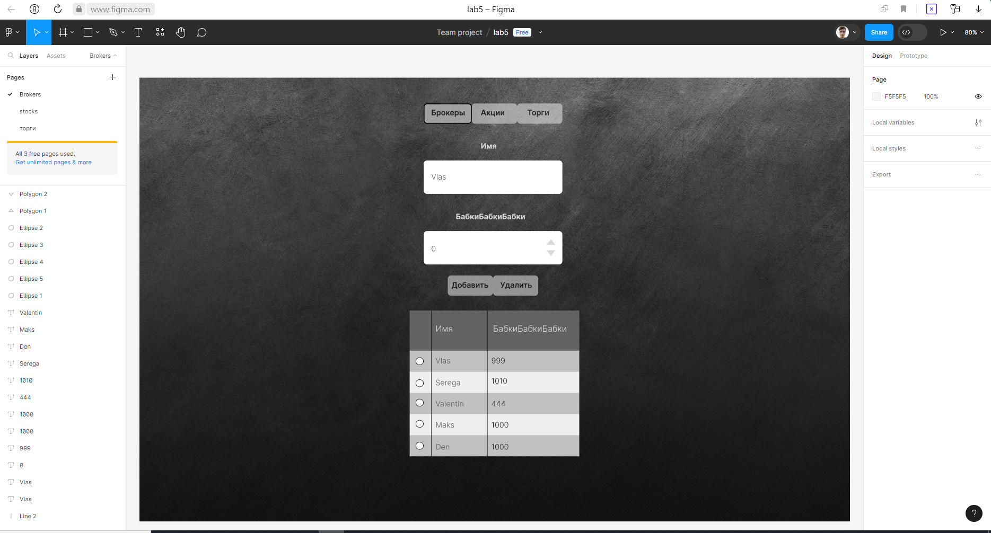

Рис №1 – Макет страницы брокеров.

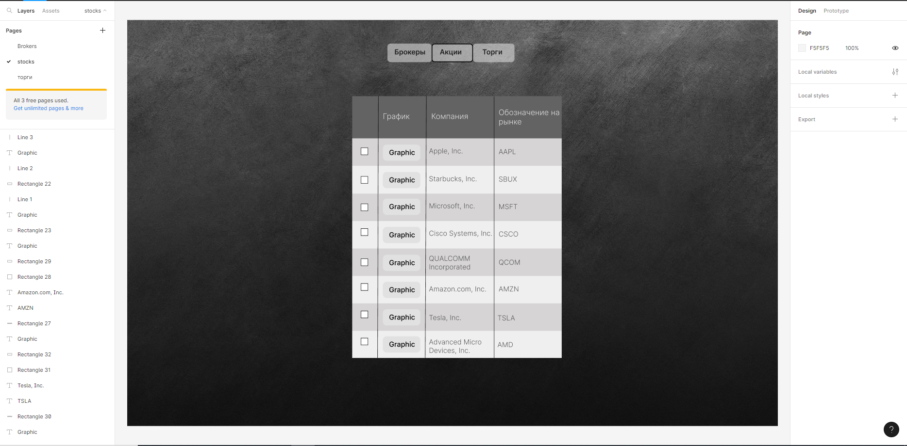

Рис №2 – Макет страницы с перечнем акций.

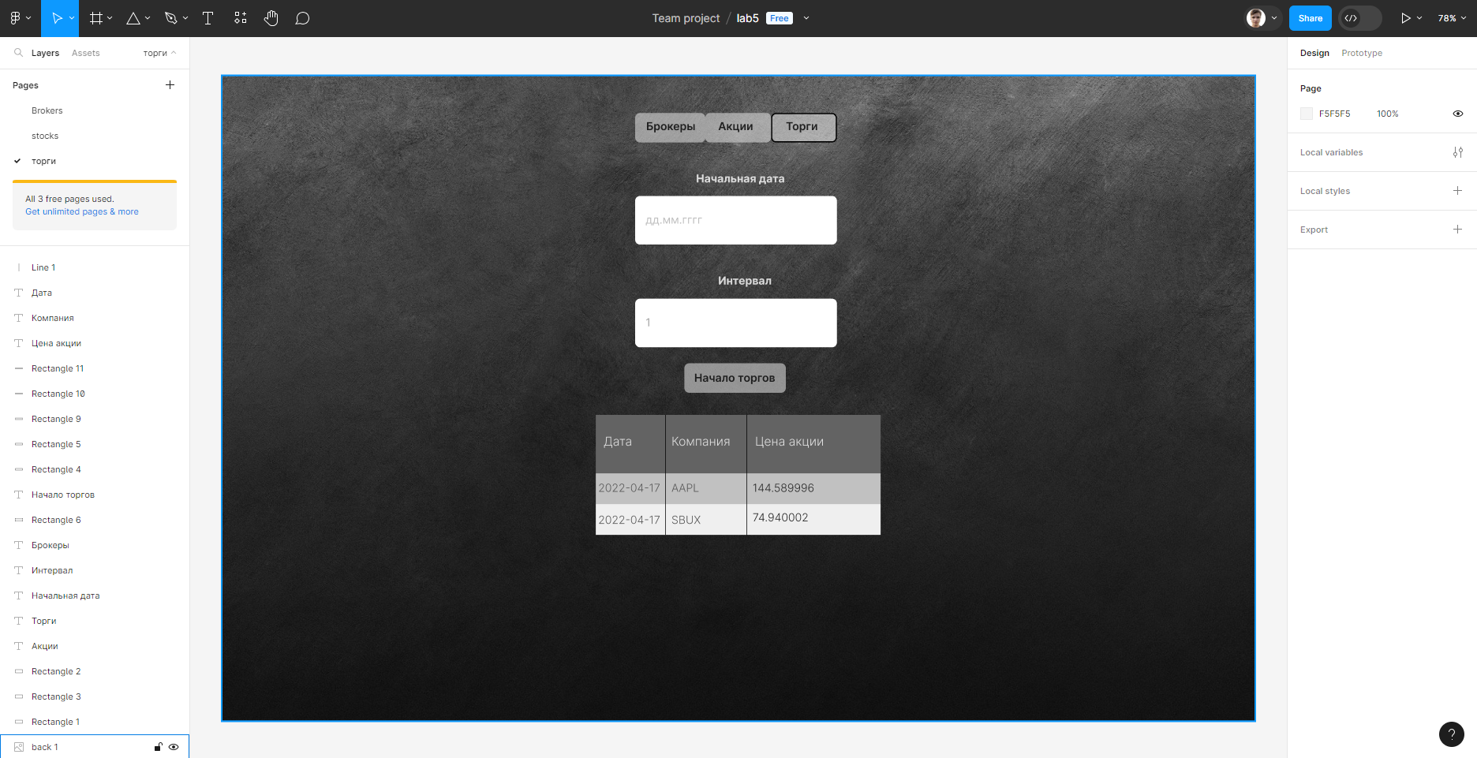

Рис №3 – макет страницы торгов.

Ссылка на Figma проект:

<https://www.figma.com/file/1Jm3kmbWEZD6xzeg8BWfGu/graphic?type=design&node-id=0%3A1&mode=design&t=VVbxQVIXNYCCjHLX-1>

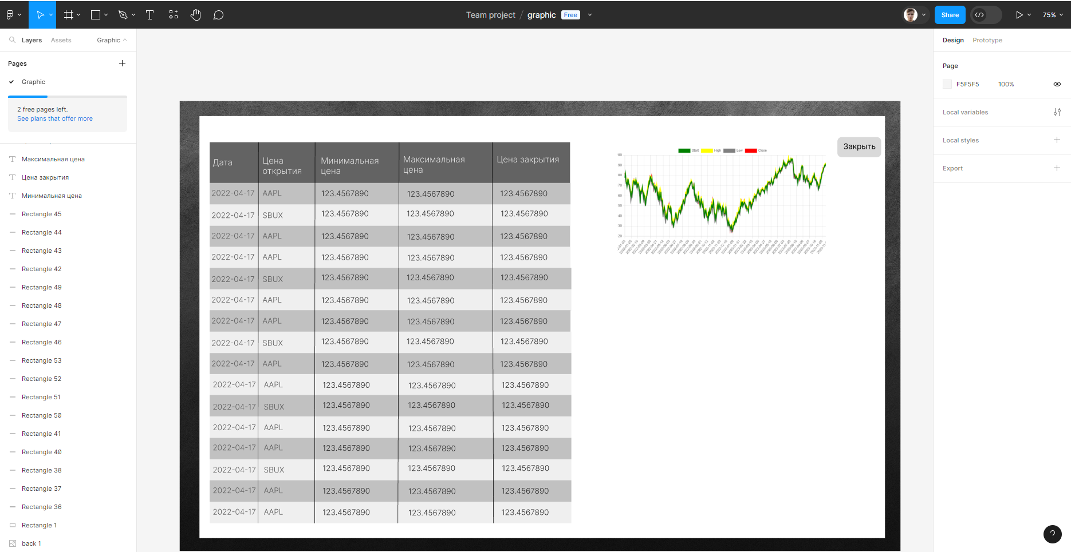

Рис №4 – макет страницы графиков.